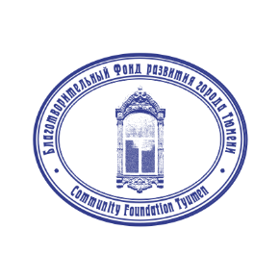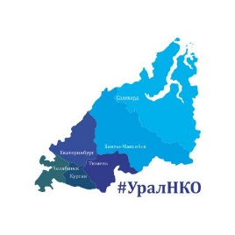
Уральская сеть ресурсных центров для развития и поддержки социально-ориентированных НКО
https://vk.com/uralnko
Проект «Месторождение добра – Урал»

ШКОЛА ЦЕНТРОВ ОБЩЕСТВЕННОГО РАЗВИТИЯ

Тюмень ул.Советская, 20 отель ЕВРАЗИЯ 20-23 августа 2023

40 представителей действующих и создаваемых ЦОР/ РЦ Уральской сети, Челябинской области, ЛДНР сформируют единый подход к базовому функционалу РЦ, необходимые условия для перехода к формату ЦОР. Будет представлена деятельность Уральской сети, итоги стажировки, получены предварительные заявления на вхождение в состав Уральской сети

ПРОГРАММА
20 августа. Заселение в отеле ЕВРАЗИЯ с 14 час. https://www.eurasiahotel.ru/
16.00 Рабочая встреча координаторов РЦ

21 августа.
10.00 Открытие Школы. В.Барова
10.15 О ходе реализации проекта «Месторождение добра – Урал». С.Дремлюга
10.30 Презентация результатов исследования «От РЦ к ЦОР: современное состояние и тенденции развития» Попкова А.А.
10.45 Презентации участников проекта –7 ЦОР - Голышмановского ГО, Белоярского р-на, Курганской, Тюменской областей, гг.Нижний Тагил, Нижневартовск-Мегион, Первоуральск
11.30 Чай-кофе
12.00 -13.00 Панельная дискуссия «ЦОР и благотворительность: мифы и реальность» Попкова А.А. Домашнее задание «Я рисую…»
13.00-14.00 Обед
14.00 – 15.30 Мастер-класс «Основы фасилитации». Модуль 1. ДДД: фасилитация как инструмент диагностики, диалога, достижения консенсуса. О.Я. Бойко
15.30 Чай-кофе
16.00-18.00 Мастер-класс «Основы фасилитации». Модуль 2. Фасилитацию – в жизнь: что можно и нужно использовать всем и везде. О.Я. Бойко
18.30 Ужин

22 августа
10.00 «ЦОР и РЦ: поиски потенциалов и мобилизация ресурсов» - групповая работа. Попкова А.А.
Ситуация 1 «НКО и муниципальная власть: включение в программу поддержки СОНКО»
Ситуация 2 «Бизнес и благотворительный сезон»
Ситуация 3 «Первое заседание организационного комитета по проведению благотворительного сезона»
11.30 Чай-кофе
12.00 «Уральская сеть: практика добрых дел» - групповая работа. Попкова А.А.
13.30 Обед
14.15 Мастер-класс «Новшества в юридическом и финансовом сопровождении НКО». Л.Зубцова
15.45 -16.15 Подведение итогов
17.00 Ужин

